**Criando sua primeira aplicação Node.js com NestJS**

NestJS é um dos mais completos frameworks para NodeJs. É baseado no express e escrito em Typescript.

Este artigo irá mostrar como iniciar uma aplicação do zero em menos de 1 hora. Ao longo deste artigo iremos criar uma aplicação simples para cadastro de usuários. Porém além de cadastrar usuários a aplicação também fará um tracing da requisição.

Pré-requisitos

1 - NestJs cli: para gerar um template do código precisamos instalar a cli, para isso usamos o comando “npm i -g @nest/cli

2 – Uma base de dados, neste exemplo usaremos postgres

Start de uma nova aplicação

Para criarmos uma nova aplicação basta executar o comando “nest new nome_projeto”. E depois escolher o gerenciador de pacotes da sua preferência. Logo depois para checarmos se está tudo ok basta executar o comando “npm start:dev” e a aplicação irá iniciar o servidor na porta 3000.

A aplicação possui a seguinte configuração (figura abaixo), com uma controller, service e app module pré-configurados.

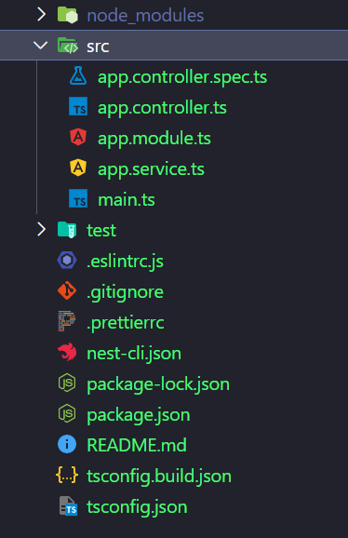

Criando User Controller e Module

Antes de criar sua primeira rota, é necessário criar um módulo. Módulos em aplicações Nest organizam a estrutura da aplicação. Para criar o módulo de usuários é necessário rodar o comando “nest generate module users”. Este comando irá criar uma pasta chamada users, com um arquivo chamado users.module. O arquivo contendo o módulo principal “app.module” sera atualizado com a importação do users.module.

Agora precisamos de uma controller, para isso basta rodar o comando “nest generate controller users”. Este comando irá criar a controller de usuários em conjunto com um arquivo de testes dentro da pasta users.

Usando rota para salvar objetos e devolve-los

Para sermos capazes de criar um usuário através da rota recém criada, precisamos de uma base de dados para armazena-los.

Para este exemplo, usaremos postgres e para manipular a base de dados usaremos o typeorm que também é escrito em typescript e é bastante recomendado por desenvolvedores NestJs .

Adicionaremos typeorm e pg junto as dependências pelo comando

“npm install @nest/typeorm typeorm pg”.

Criando a entidade de usuários

Agora vamos criar a entidade users, essa entidade irá demostrar como ficará salvo nosso usuário no banco de dados. Vamos criar de acordo com o padrão já existente em “users/users.entity.ts”. A figura abaixo demonstra como a entidade pode ser criada.

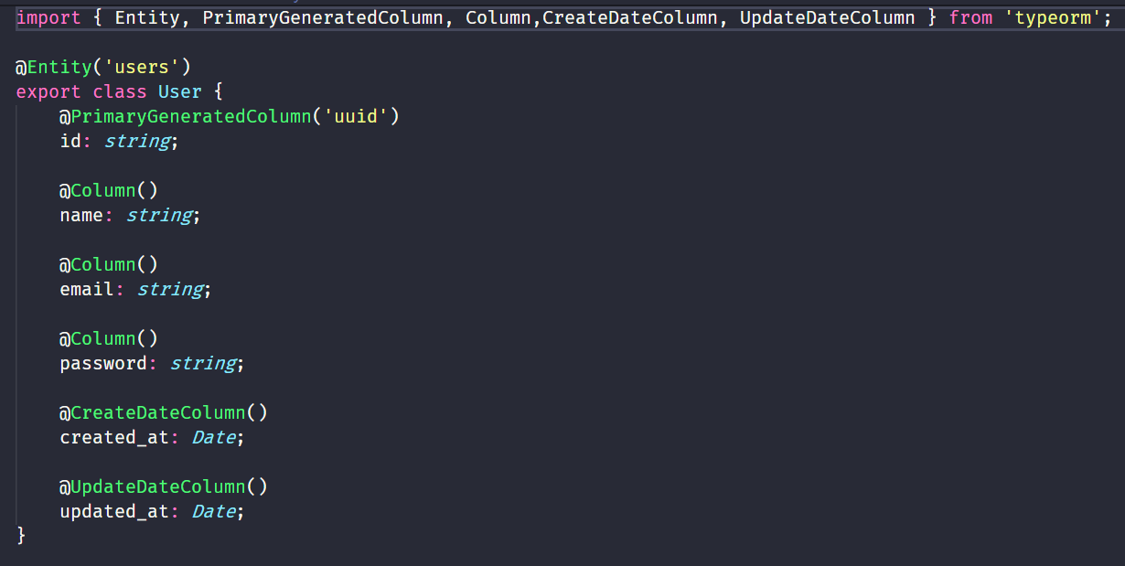

Neste exemplo iremos criar uma tabela com 6 campos, onde o campo id será nossa chame primária com auto incremento a cada usuário criado. Os campos created_at e updated_at representam quando foi criado um recurso e a última vez que foi atualizado.